教科版2018年科学作业本参考答案
三年级上册

郑重说明：
浙江省各小学使用的科学作业本，由浙江省教育厅教研室组织骨干教师编写，浙江教育出版社出版，浙江各地新华书店发行，一直是我省小学科学老师进行教学的得力助手，能有效记录和评价学生学习情况。之前，我们组织了一批科学老师担任志愿者，编写出3-6年级作业本参考答案供大家使用。近几年，该作业本数次修订，原有的参考答案和作业本题目出现许多不一致的情况，已不便继续使用。为此，我们再次招募科学老师编写2018年上册科学配套作业本参考答案，在此罗列本次志愿者名单，并表示衷心感谢。
三上：姚力军、杨荣华
四上：孙小宝、张淑飞
五上：陈晓吉、陈亚飞
六上：朱建英、曹建清
统稿和审查：陈建秋、刘竹英

本册作业本参考答案主要由姚力军老师和杨荣华老师负责提供，大家在使用中若有异议可联系这两位老师进行交流，也可到小学科学教学论坛发贴讨论。

植物单元
1.我看到了什么
活动记录：
- 开放题。要点运用眼看、手摸、鼻闻、耳听等多感官及运用工具，围绕被观察大树的主干和树冠，树皮、树叶、花、果实季附着（寄生）物等多方面进行观察，并用图文表述。
例：树皮光滑、灰褐色、树杆有大可乐瓶那么粗、叶子大大的上面绿油油的背面暗红色等等
2、课堂练习：
称重的方法不打勾，其他都可以打勾。

2.校园的树木
活动记录（略）
选择题 1、B 2、C

3.大树和小草
活动记录：
1.建议简图应包含根、茎、叶，并视观察样本的实际情况是否需要画花和果实（示图略）；建议用简洁的语言描述样本“草”的根、茎、叶（花、果实）的特点。例：狗尾草的特点：根细细的像胡须；茎（黄）绿色，细长、容易折弯；叶长长的有15——20厘米，宽只有1—2厘米；顶端长有一个毛茸茸的象狗尾巴一样的果实串，果实串长长3—7厘米（大约一个手指的长度和粗细）。
2.维恩图
大树
高大
茎很硬
叶片宽阔
寿命长
……

小草
矮小
茎较软
叶子细长居多
寿命短
……

有生命
会长大
有根、茎、叶
会开花、有种子
需要阳光、水分、和空气
……

3、长周期作业：建议选择银杏等落叶树作为大树的观察样本，菊花等冬季开花的草作为小草的观察样本，引导学生从叶片的数量、颜色的变化及植株的生命状态等方面进行观察与对比。具体略。
课堂练习
4、选择题1、B 2、B 3、C

4.观察水生植物
活动记录：
1.用简图画一种水生植物（略）
2.维恩图。（以水葫芦和金鱼藻例）（建议引导学生成对书写不同点）
水葫芦
浮在水面
叶柄膨大
叶片较大
会开花
……

金鱼藻
长在水底
叶柄细短
叶片细小
没看到开花
……

生长在水里
有根、茎、叶
需要阳光、水分、和空气
会长大
……

3、选择题1、C 2、B 3、A
5.植物的叶
活动记录：
1统计（略）
2.建议：相同点的归纳中，引导学生理解叶柄、叶片是叶的两个部分，而叶脉属于叶片的一部分。三者混写容易概念混淆。叶色的不同结合具体观察季节。
名称 | 相同点 | 不同点
樟树叶子 | 都有叶柄和叶片，  叶片上都有叶脉。 | 翠绿色，长圆形，光滑，叶边上没有齿
红枫树叶子 | 都有叶柄和叶片，  叶片上都有叶脉。 | 红（或绿）色，有裂口（手掌形），边上有齿
银杏树叶子 | 都有叶柄和叶片，  叶片上都有叶脉。 | 黄绿（或黄）色，扇形，边上有波浪形
3、从左到右，从上到下分别是：叶脉，叶片和叶柄。
4、填方框：（从左向右依次）
叶芽 嫩叶 老叶 枯叶
6.植物发生了什么变化
活动记录
1、观察记录表（略）
课堂练习
2选择题
（1）C A B （2）G B A C F
7.植物有哪些同特点
活动记录：
1、陆生植物：樟树、茶花、桂花、梧桐树、凤仙花、菊花、狗尾草等（宜含木本和草本）
水生植物：水葫芦、浮萍、水花生、金鱼藻、茭白等
需要什么：需要阳光、空气、营养和水分等才能正常生长。
课堂练习
2、连线：图1种子 图2死亡 图3发芽 图4结果 图5开花 图6幼苗

单元练习
1、选择题。（1）C （2）A C （3）C （4）B （5）C （6）A
2、
狗尾草 叶柄膨大……
陆生植物 水葫芦 四季常绿……
樟树 果实成串……
水生植物 荷花 叶子宽而大……

3、探究题
（1）回答：① C ②维恩图：柳树B D F I 相同点：E H 水葫芦：A C G J ③眼 手 耳 鼻
（2）回答：①B ②A ③陆生 ④木质 ⑤叶片 叶柄

《动物》单元
1.寻访小动物
活动记录：
校园中寻访的小动物 记录日期：
发现地点 | 观察到的小动物 | 发现地点 | 观察到的小动物
操场边 | 蚂蚁 | 草丛中 | 飞蛾
围墙下 | 蜘蛛 | 围墙边的花草中 | 蝴蝶
草丛中 | 蚱蜢 | …… | ……
泥土中 | 西瓜虫
统计：我在校园中一共寻访到（6）种小动物。
说明：根据自己校园的实际情况填写。
课堂练习：
2．判断题。
（1）√ （2）× （3）√ （4）×

2.蜗牛（一）
活动记录：
1． （壳）
（触角） (眼睛)
(腹足) （头） （口）

还发现：举例-----10月1 日 早上我发现蜗牛都缩在壳里，还以为死了，后来我用菜叶喂蜗牛，慢慢地，蜗牛就都钻出了头，来吃菜叶了。我还发现饲养盒内有很多黑色的像线一条条的东西，这是蜗牛的粪便。打开饲养盒的时候，有一股很难闻的气味。

课堂练习：
2、选择题。（1）B （2）A （3）C

3.蜗牛（二）

活动记录：
1、“蜗牛吃什么”
蜗牛所吃的食物：白菜叶、青瓜、莴苣叶、胡萝卜、面包……
蜗牛不吃的食物：猪肉、鸡肉、葱、姜、大蒜、辣椒……
2、课堂练习：
（1）陆生贝壳类软体动物（2）齿舌（3）阴暗、潮湿（4）气孔 （5）齿舌 磨碎

4.蚯蚓
活动记录：
1、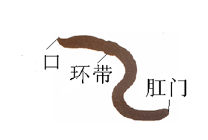
还发现：用手摸感觉毛毛的，身体上一圈一圈的

2、维恩图
蜗牛和蚯蚓相同特点
生活在阴暗、潮湿的环境中；身体柔软，会爬行；需要食物维持生命；会排泄废物；会对外界刺激做出反应，会生长发育，会繁殖后代。

蚯蚓
生活在地下
身体伸缩爬行
身上有环节
有环带
常吃腐烂叶片

蜗牛
生活在地面
用腹足爬行
有两对触角
有壳
吃新鲜叶片

课堂练习
3．判断题。
（1）× （2）× （3）×

5.蚂蚁
活动记录：
1、图略 头、胸、腹、三、胸部
2、略（要点：原来整齐的蚂蚁队伍变乱了，乱爬一会儿以后，会重新形成队伍。我们手指轻划干扰了蚂蚁的“信息素”，造成蚂蚁失去了方向感。）
课堂练习：
3、判断题 （1） √ （2）√（3） ×（4）×（5） √

6.金鱼
活动记录：
1、写出名称。
（头） （躯干） （尾部）
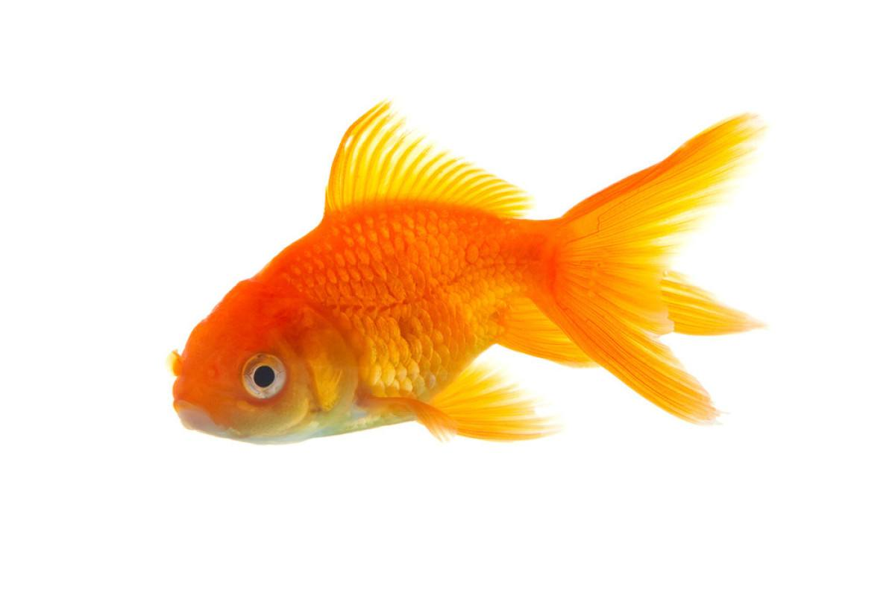
（鳃） （鳍）
2.维恩图
相同特点
都有生命，会运动，需要食物维持生命，会排泄废物，会对外界刺激做出反应，会生长发育，会繁殖后代；
……
金鱼
生活在水中；
身体分头、躯干、尾；
身上长有鳞片和鳍，用鳍游泳，用鳃呼吸；
……
蚂蚁
生活在陆地上；
身体分头、胸、腹；
头上有触角，胸部长三对足，用足爬行，用触角交流；
……

3、选择题 （1）A B （2）C
7.动物有哪些相同特点
活动记录：

动物名称 | 怎样运动 | 遇到危险时的反应 | 吃的食物
蜗牛 | 用腹足爬行 | 缩进壳内 | 菜叶等植物
蚯蚓 | 身体伸缩爬行 | 身体收缩 | 枯叶等
蚂蚁 | 用脚爬行 | 逃跑 | 小虫、甜食等
金鱼 | 用鳍游泳 | 逃跑 | 小虫等
课堂练习：
2、动物的共同特点：生活在一定的环境里，会运动，需要食物维持生命，会排泄废物，会对外界刺激做出反应，会生长发育，会繁殖后代……
单元练习
1、填空题。（1）体节（环节） （2）腹足、腮 （3）胸、腹、三、胸
2、判断题 （1）√ （2）√ （3）× （4）× （5）√
3、选择题 （1）B （2）C （3）C （4） C （5） C
4、连线，找到各种小动物的生活环境。
金鱼 土壤中
蚯蚓 地面
蚂蚁 水中
蜗牛 草丛中
5、在下图中填写动物和植物的相同特点。
相同点
都是有生命的物体
生活在一定的环境里
会生长发育
会繁殖后代……
都有从生到死的生命过程
……
植物
不会运动
需要水分、阳光、空气和营养
……
动物
会运动
需要食物维持生命
会排泄废物
会对外界刺激做出反应
……

单元 我们周围的材料

1.我们周围的材料
活动记录
1.仅供参考，根据课堂生成填写（红勾也有可能）
物品名称 | 使用的材料
物品名称 | 塑料 | 纸 | 布 | 金属 | 木材 | 玻璃 | 水泥 | 陶瓷
课桌 | √ |  |  | √ | √
窗户 |  |  |  | √ | √ | √
书本 |  | √
衣服 |  |  | √
文具盒 | √ |  | √ | √
水泥地 |  |  |  |  |  |  | √
碗 |  |  |  |  |  |  |  | √
筷子 | √ |  |  |  | √
作业本 |  | √
书包 | √ |  | √ | √
电视机 | √ |  |  | √ |  | √
自行车 | √ |  |  | √
塑料尺 | √
合 计 | 5 | 2 | 2 | 6 | 2 | 2 | 1 | 1
我们发现：塑料、金属、木材
2．选择题。（1）C (2)C D或BD

2.哪种材料硬
1填表
被划材料  观察方法 | 有刻痕吗？
被划材料  观察方法 | 木头 | 铁 | 塑料
用木头尖角划
用铁条尖角划 | √ |  | √
用塑料尖角划 | √
排序：铁、塑料、木头
课堂练习
2连线
易拉罐 金属的导热性好
黄金饰品 金属比较坚硬
铁锅 金属的导电性好
铁榔头 金属的延展性好
电线 金属表面有金属光泽

3.比较韧性
活动记录
1、我们发现：塑料 钢条。 韧性排序：塑料、木条、钢条。
课堂练习
2、连线：
矿泉水瓶 科学书 铁锅的手柄 衣架 毛巾

塑 料

导线外表皮 菜刀 一次性手套 吸管 雨鞋

4.它们吸水吗
活动记录
1、木材：吸水慢 纸：吸水很快 金属：不吸水 塑料：不吸水
排列：纸 木材 塑料 金属
课堂练习
2．选择题
（1）A （2） B （3）C

5.材料在水中的沉浮
活动记录：
1.略
课堂练习：
2选择题（1）B （2）B （3）B

6.砖瓦和陶器、瓷器
活动记录
 | 硬度 | 是否容易吸水 | 在水中的沉浮 | 是否容易弯折
砖 | 软 | 容易 | 沉 | 不容易
瓦 | 软 | 容易 | 沉 | 不容易
陶器 | 硬 | 不容易 | 沉 | 不容易
瓷器 | 很硬 | 不容易 | 沉 | 不容易
课堂练习：
- 阅读资料：（1）B （2）A

7.给身边的材料分类
活动记录
 | 木条 | 卡纸 | 铁片 | 砖块 | 瓷片 | 塑料尺
能用指甲划出痕迹吗 | √ | √ | × | √ | × | ×
在水中是沉还是浮 | ↑ | ↑ | ↓ | ↓ | ↓ | ↓
容易弯折吗 | √ | √ | × | × | × | √
容易吸水吗 | √ | √ | × | √ | × | ×
课堂练习
选择题。（1）B（2）A（3）B A C

单元练习

单元练习
1．选择题
（1）A（2）A （3）C （4）BC；ADEF （5）C （6）C （7）C （8）A
2.
门把手 锅 报纸 电视机外壳 书桌 书本

塑料 金属 木材 纸张

垃圾桶 一次性杯子 抽屉 钥匙 信封 地板
3.
制作杯子的材料 | 优点 | 缺点
塑料 | 不易碎、色彩丰富等 | 不耐高温等
纸 | 造价低等 | 太柔软，容易变形
玻璃 | 透明、漂亮等 | 易碎等
金属 | 不易碎、耐高温等 | 不易保温、容易烫手，造价高等

4．（1）A （2）C （3）B A C （4）B C A （5）24531

水和空气单元
1.水
活动记录：略
课堂练习：（1）B （2）C （3）A （4）B （5）B
2.水和食用油的比较
活动记录：
水
无色
无气味
流动快
粘性小
……

食用油
黄色
有气味
流动慢
粘性大
……

会流动
透明
无固定形状
是液体
……

课堂练习：
2、液滴形状：水圆鼓鼓的 食用油偏平
3.选择题。（1）A（2）A（3）A（4）C（5）D
4简答题：分别把一份水和一份食用油倒进同一个杯子里，等一会儿观察，浮在上面的轻，沉在下面重。(方法有效即可)

3.谁流得更快一些
活动记录：
1、
液体名称 | 水 | 食用油 | 洗洁精
猜测 | 开放，略 | 开放，略 | 开放，略
实验结果 | 最快 | 第二 | 第三
我的发现 | （1）水流动得最快，洗洁精流动得最慢。  （2）液体自身的黏性会影响流动的速度。
2、
液体
能流动
没有固定形状
会形成滴状
有一些黏度
……

固体
不会流动
有固定的形状
不会形成滴状
没有黏度
……

看得见
摸得着
有重量
占据空间
……

课堂练习
3、选择题。（1）A （2）B （3）C （4）C （5）B （6）ABCE
4简答题：盛水的碗留下液体少，因为水的黏稠度比食用油小，不容易黏在碗里。
4.比较水的多少
活动记录：略
课堂练习：
2.选择题：（1）B （2）B
3、使用量筒时要注意把量筒放平稳；读数时视线与量筒内凹液面的最低处保持水平，然后读出液体的体积数。
3.10毫升,13毫升，4毫升

5.我们周围的空气
活动记录：略
课堂练习：
2.选择题。（1）CD （2）A D （3）C
3简答题：1站在风里 2打开电扇 3用科学书对着自己扇 4飘扬的国旗 袅袅的炊烟 水面的波浪 竹林的摇曳 ……

6.空气占据空间吗
活动记录：

水
有一定的体积，
不能被压缩和扩张；
看得见；
比较重；
……
空气
没有一定的体积，
容易被压缩或扩张；
看不见；
比较轻；
……

无色、无味、透明;
没有固定的形状；
会流动；
占据一定的空间；
……

课堂练习：
2.选择题。（1）C （2）C （3）A （4）B （5）B
3.看图答题。（1）水会从A管中流出来。（2）水中出现气泡、空气从B管流出来（用皮肤感觉）。

7.空气有重量吗
活动记录：
 | 形状 |  | 占据空间 |  | 体积 |  | 流动 |  | 重量
 | 固定 | 不固定 | 能 | 不能 | 易压缩 | 不易压缩 | 能 | 不能 | 较重 | 很轻
石头 | ● |  | ● |  |  | ● |  | ● | ●
水 |  | ● | ● |  |  | ● | ● |  | ●
空气 |  | ● | ● |  | ● |  | ● |  |  | ●
课堂练习：
2.选择题。（1）C （2）B （3）C
3.阅读故事，回答问题。
（1）B （2）C (3)B
单元练习
单元练习
1．选择题
（1）C （2）A （3）B （4）C （5）B （6）B （7）C （8）B （9）C （10）C (11)B (12)A
2.水面作图
开放题，要点：乙容器的水面低于甲容器的水面；丙容器的水面高于甲容器的水面。

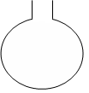

3． 书本 牛奶 木块 橡皮 饮用水

液体 气体 固体

空气 石头 树叶 铅笔 醋
4．
（1）A （2）水 （3）C
（4）要在同样光滑程度的平面上比较；
要从相同的起点与相同的倾斜程度往下流；
要使水滴、油滴和胶水滴的大小基本相同
……

综合练习
一、填空题：1叶柄 2胸 3蔡伦 4毫升
二.选择题。（1）A （2）B （3）A （4）C （5）C （6）A （7）C （8）B （9）C （10）B （11）B (12)C (13)A (14)B (15)C (16)A (17)C (18)C (19)B (20)C
三、探究题
1.画图（略）
2.（1）B （2）C （3）C (4)A
3.分析题：杯中的空气占据了杯子里的空间，外面的水就不能进入杯子里了，所以塑料片还是漂在杯子口那里。

